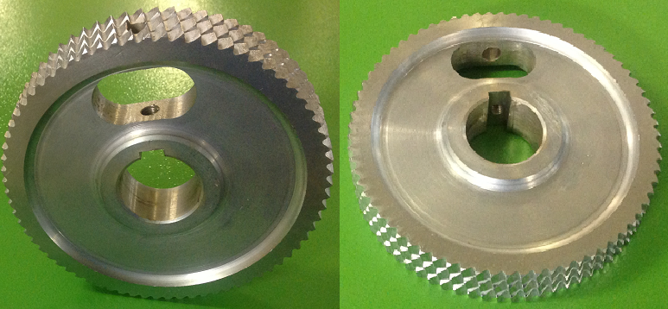

Код из 1С | Артикул | Наименование/ Бренд/  Поставщик | Технические характеристики | Габариты  Д*Ш*В,  мм | Масса,  гр | Материал | Место установки/Назначение
F0021633 |  | QT112 Ролик металлический 140*35*25 мм | Крепление под шпонку | 140*25  d=35 mm | 800 | Металл | Четырехсторонние станки, для прижима и протаскивания заготовки
 |  | HSK

